С 16 сентября цена на газ для украинцев увеличится ещё на 45%
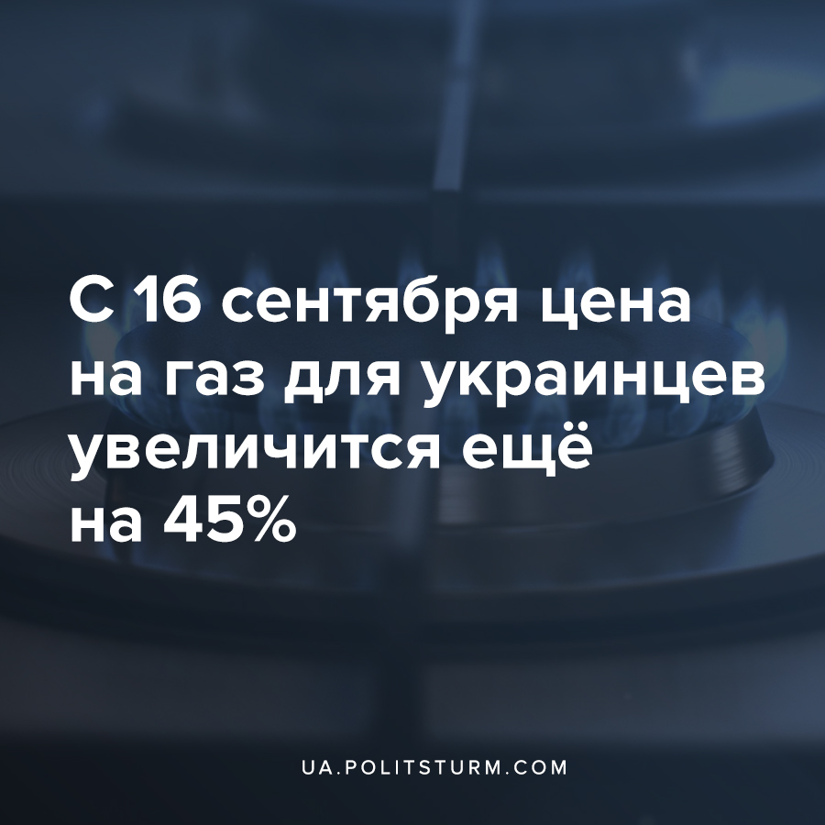

Оригинальная статья
2020-09-15
3 мин. на чтение

С 16 сентября цена «голубого топлива» для украинцев вновь увеличится ещё на 45%. Отметим, что если в июле цена за один кубометр газа составляла 2,75 грн., в августе — 3,24 грн., теперь — 5,49 грн. И это без учета стоимости доставки, за которую украинцы начали платить в этом году. Об этом Политштурм писал в материале «С января украинцы начнут оплачивать по две платежки за газ».
Новую цену установили главные поставщики, действующие на внутреннем рынке газа. Среди прочих — компания «Нафтогаз Украины», которая объясняет повышение тарифов ростом стоимости газа на европейских газовых хабах, что традиционно происходит накануне отопительного сезона. Причем называет увеличение цены умеренным, благодаря большим запасам газа в украинских подземных хранилищах.
Еще в 2014 году украинским правительством были заложены основы перехода энергетического сектора страны на рыночную основу. С внедрением рынка энергетики государство сняло с себя регулирование цен на газ для населения. До реформы государственная компания Нафтогаз обязывалось продавать газ по «льготной» цене газсбытам, которые далее поставляли его домохозяйствам с наценкой. С помощью такого механизма Кабинет министров контролировал цены на газ для населения и сохранял их на относительно низком уровне.
Теперь же, с внедрением рынка энергетики, у населения якобы появилась возможность выбирать между поставщиками, выбирая наиболее подходящих. При этом отменялось регулирование цен на газ и электроэнергию.
Только от монополизации это не спасло. Основные игроки на рынке поставок домохозяйствам — газсбыты подконтрольные группе компаний “Региональная Газовая Компания” (далее — РГК) олигарха Дмитрия Фирташа, которые контролирует более 20 облгазов и газсбытов, и занимавшие в первом квартале 2020 года 69% долю рынка. Еще 2% рынка, по оценке регулятора, занимала в начале этого года госкомпания Нафтогаз, остальные 29% — другие поставщики.

Ошибка при загрузке изображения
Что же касается повышения тарифов, то согласно реформе поставщики должны регулярно предупреждать клиентов за 5 дней до месяца поставки. Планировалось, что это правило дало бы возможность клиенту перейти к другому поставщику, если расценки у текущего ему не понравятся. Однако, часто поставщики это правило игнорируют, чтобы не дать клиентам сравнивать тарифы и уходить. Часть таких нечестных поставщиков как раз входит в группу РГК Дмитрия Фирташа, которые установили максимальные цены на рынке — 5,49 грн за куб., что на 16% больше, чем предложил тот же ГПК Нафтогаз.
Группа компаний РГК олигарха Фирташа, в которую входят более половины всех операторов газораспределительных сетей, диктует населению цены на газ. Следом за ними повышают цены и остальные поставщики, включая государственный Нафтогаз. Попытка избавиться от монополизма энергетике, позволив разным компаниям свободно конкурировать на рынке, никакого результата не принесла, что было ожидаемым.
Капиталисты ведут ожесточенную борьбу за рынок энергетики и, следовательно, за возможность извлекать прибыль. Наивно было ожидать, что после реформирования сферы энергетики монополисты откажутся от долей рынка в пользу своих конкурентов для утверждения свободного рынка. Они зачастую обходят закон и переоформляют свои компании на третьи лица, продолжая фактически их контролировать. Тот же Фирташ, по данным Антимонопольного комитета Украины, не указан в документах РГК, как конечный бенефициар, а во время расследования в компании выяснилось, что все связи с ним обрывается на оффшорах, на физических лицах, имеющих гражданство Кипра.
Фирташ, как и другие капиталисты, стремясь к увеличению прибыли, ежегодно взвинчивает цены на газ, при том, что население не в состоянии погасить имеющийся долги за коммуналку, общая сумма которых составляет около 56 млрд. грн., из них за газ и его доставку — 21,6 млрд. грн. Более того, капиталистическая власть намеревается принудить население погасить долги, ужесточая наказание за их несвоевременную уплату, о чём Политштурм писал в материале «Капиталисты ужесточат наказание за долги по оплате услуг ЖКХ».
Что же, в свою очередь рабочим Украины необходимо забастовками принудить капиталистическую власть погасить долги по зарплатам в размере 3,4 млрд. гривен и повысить реальную заработную плату.

Источники:
- https://gas.ua/uk/home/news/gk-naftogaz-ukrayini-opublikuvala-veresnevi-tsini-na-gaz
- https://biz.liga.net/ekonomika/tek/article/eto-rynok-detka-postavschiki-gaza-skryli-dvoynoe-povyshenie-tsen-dlya-naseleniya-razbor
- https://glavcom.ua/ru/news/cena-gaza-dlya-naseleniya-vyrosla-pochti-v-poltora-raza-702646.html
- https://biz.liga.net/ekonomika/tek/novosti/gpk-naftogaz-podnyal-sentyabrskuyu-tsenu-na-gaz-dlya-naseleniya-na-45
- https://oilpoint.com.ua/glava-amku-yurij-terentev-lyudi-ne-zhaluyutsya-u-nas-schitaetsya-zazornym-stuchat/
- https://delo.ua/econonomyandpoliticsinukraine/ukraincy-pogolovno-ne-platjat-po-gazovym-platezh-371139/
- https://ua.politsturm.com/kapitalisty-uzhestochat-nakazanie-za-dolgi-po-oplate-uslug-zhkx/
- https://golos.ua/i/773546
- https://hvylya.net/news/214586-gosstat-na-grafike-pokazal-kak-ukraincy-oplachivayut-kommunalku

Оригинальная статья

